Nama : Bagas Anwar Arif Nur  
NIM : 1306620074  
Kelas : Fisika B

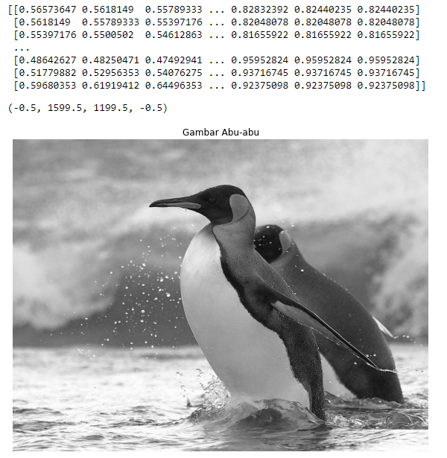Dalam melakukan pengolahan citra digital dapat menggunakan bahasa python. Dalam praktiknya sendiri banyak macam modul yang bisa digunakan untuk melakukan modifikasi gambar menggunakan python salah satunya adalah scikit-image. Seperti yang diketahui sebuah citra memiliki susunan matriks dengan melakukan modifkasi matriks tersebut maka akan dihasilkan gambar yang memiliki perubahan dari aslinya

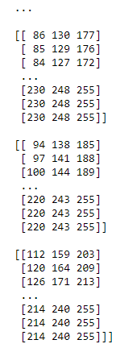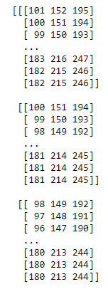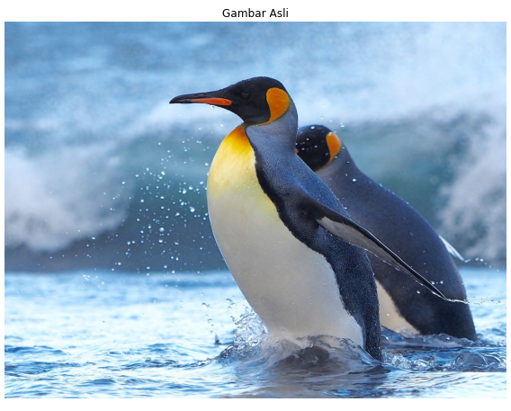

Bisa terlihat bahwa antara gambar asli yang berwarna dan gambar modifikasi memiliki susunan matriks yang berbeda. Dengan memodifikasi bentuk serta nilai maka dapat menghasilkan gambar yang berbeda. Adapun proses bagaimana hal ini dilakukan dapat dilihat melalui coding berikut.

Karena gambar adalah sebuah susunan matriks maka diperlukan modul numpy. Selanjutnya digunakan modul matplotlib sebagai modul untuk menampilkan gambar. Selanjutnya digunakan modul skimage yang nantinya akan digunakan untuk me-load, mengubahnya menjadi abu-abu, serta melakukan deteksi pinggiran gambar.

Fig, axes, merupakan variabel disini dibuat untuk menampilkan banyak gambar dalam satu bidang. Axes[0] sampai dengan axes[2] merupakan lokasi bidang yang nantinya akan ditempati.